Міністерство освіти і науки України

Національний університет «Львівська політехніка»

Кафедра систем штучного інтелекту

**

Звіт

про виконання лабораторних та практичних робіт блоку № 2

На тему: « Лінійні алгоритми. Розгалужені алгоритми. Умовні та логічні оператори. Системи числення. Змінні. Константи. Типи даних. Розмір Типів Даних (Двійкова система). Ввід вивід. Базові операції та вбудовані функції. Коментарі.»

з дисципліни: «Мови та парадигми програмування»

до:

ВНС Лабораторної Роботи № 1

Алготестер Лабораторної Роботи № 1

Практичних Робіт № 2

**Виконав:**

студент групи ШІ-11

Семенов Олександр Володимирович

# **Тема роботи:**

«Лінійні та розгалужені алгоритми. Умовні оператори. Константи, змінні»

# **Мета роботи:**

Мета вивчення теми "Лінійні та розгалужені алгоритми. Умовні оператори. Константи, змінні" включає в себе розуміння та навички в ряді ключових концепцій програмування.   
Основні пункти мети можуть виглядати так:  
 Освоєння Лінійних Алгоритмів: Розуміння основних концепцій лінійних алгоритмів. Навички розробки та виконання простих послідовних інструкцій.  
  
 Оволодіння Розгалуженими Алгоритмами: Розуміння концепцій розгалужених алгоритмів та їх використання в програмуванні. Навички використання умовних операторів для прийняття рішень в залежності від умов.

Усвідомлення Умовних Операторів: Розуміння умовних операторів та їх ролі в структурі програм. Навички використання if, else if, else для створення умовної логіки. Робота з Константами та Змінними: Розуміння різниці між константами та змінними в програмуванні.

Навички оголошення та використання змінних для зберігання та зміни даних. Вирішення Задач за Допомогою Вивчених Концепцій: Здатність застосовувати вивчені концепції для розв'язання простих задач програмування. Вміння розробляти алгоритми для конкретних завдань, використовуючи умови та змінні.

Збільшення Програмувальних Навичок: Розвиток навичок написання чистого та ефективного коду. Вивчення кращих практик у використанні умов, змінних та лінійних алгоритмів.

# **Теоретичні відомості:**

* 1. Semenov Oleksandr - Epic 2 Task 1 - Theory Education Activities
* 2. Semenov Oleksandr - Epic 1 Task 2 - Requirements management (understand tasks) and design activities (draw flow diagrams and estimate tasks 3-7)
* 3. Semenov Oleksandr - Epic 2 Task 3 - Lab# programming: VNS Lab 1 Task 1
* 4. Semenov Oleksandr - Epic 2 Task 4 - Lab# programming: VNS Lab 1 Task 2
* 5. Semenov Oleksandr - Epic 2 Task 6 - Lab# programming: Algotester Lab 1 Task 1
* 6. Semenov Oleksandr - Epic 2 Task 8 - Practice# programming: Class Practice Task
* 7. Semenov Oleksandr - Epic 2 Task 9 - Practice# programming: Self Practice Task
* 8. Semenov Oleksandr - Epic 2 Task 10 - Result Documentation Report and Outcomes Placement Activities (Docs an Programs on GitHub)
* 9. John Black - Epic 2 Task 11 - Results Evaluation and Release

1. Індивідуальний план опрацювання теорії:

* Тема №1: Semenov Oleksandr - Epic 2 Task 1 - Theory Education Activities.   
   №1: if, else if theory.
* №2: switch case theory.
* 2) Індивідуальний план опрацювання теорії:
* - Тема №1: if, else if theory.
* o Джерела Інформації
* ▪️ https://www.programiz.com/cpp-programming/if-else
* o Що опрацьовано:
* ▪️ Вивчено if/else if, написано коди з їх використанням.
* o Статус: Ознайомлений
* o Початок опрацювання теми: 20.10.2023
* o Завершення опрацювання теми: 8.11.2023
* - Тема №2: switch case theory.
* o Джерела Інформації:
* ▪️ https://www.w3schools.com/cpp/cpp_switch.asp
* o Що опрацьовано:
* ▪️ Вивчено switch case, написано коди з їх використанням.
* o Статус: Ознайомлений
* o Початок опрацювання теми: 10.10.2023
* o Завершення опрацювання теми: 03.11.2023
* Тема №2: Semenov Oleksandr - Epic 1 Task 2 - Requirements management (understand tasks) and design activities (draw flow diagrams and estimate tasks 3-7)
  + Джерела Інформації:

https://en.wikipedia.org/wiki/Flowchart

* + Що опрацьовано:

створені flowchart для завдань

* + Статус: Ознайомлений частково
  + Початок опрацювання теми: 15.10.
  + Звершення опрацювання теми: 10.11.
* Тема №3: Semenov Oleksandr - Epic 2 Task 3 - Lab# programming: VNS Lab 1 Task 1
  + Джерела Інформації:  
    https://purecodecpp.com/archives/3886
  + Що опрацьовано:

обраховано приклад

* + Статус: Ознайомлений частково
  + Початок опрацювання теми: 18.10.  
    Звершення опрацювання теми: 07.11.
* Тема №4 Semenov Oleksandr - Epic 2 Task 4 - Lab# programming: VNS Lab 1 Task 2.
  + Джерела Інформації:  
    https://www.quora.com/What-is-n-m-if-n-is-already-introduced-as-2
  + Що опрацьовано:

розв'язано приклад

* + Статус: Ознайомлений частково
  + Початок опрацювання теми: 11.10.
  + Звершення опрацювання теми: 05.11.
  + Тема №5. Semenov Oleksandr - Epic 2 Task 6 - Lab# programming: Algotester Lab 1 Task 1
    - Джерела Інформації:  
      Не використовувались джерела
    - Що опрацьовано:

Розв'язати задачу з алкотестеру

* + - Статус: Ознайомлений частково
    - Початок опрацювання теми: 19.10.
    - Звершення опрацювання теми: 03.11.
  + Тема №6. Semenov Oleksandr - Epic 2 Task 8 - Practice# programming: Class Practice Task
    - Джерела Інформації:

Робота з командою на практичній

* + - Що опрацьовано:

if, else if theory.

* + - Статус: Ознайомлений частково
    - Початок опрацювання теми: 01.11.  
      Звершення опрацювання теми: 07.11.   
      Тема №7. Semenov Oleksandr - Epic 2 Task 9 - Practice# programming: Self Practice Task
      * Джерела Інформації:
      * Гурток по програмуванню та робота в команді та  
        https://en.wikipedia.org/wiki/Dynamic_programming
      * Що опрацьовано:

Робота з масивами через динамічне програмування

* + - * Статус: Ознайомлений частково
      * Початок опрацювання теми: 15.09.
      * Звершення опрацювання теми: 10.10.
    - Тема №8. Semenov Oleksandr - Epic 2 Task 10 - Result Documentation Report and Outcomes Placement Activities (Docs an Programs on GitHub)
      * Джерела Інформації:

Джерела не використовував , хіба що питав поради

* + - * Що опрацьовано:

Оформлений звіт по Епіку 2

* + - * Статус: Ознайомлений частково
      * Початок опрацювання теми:20.10.
      * Звершення опрацювання теми: 10.11.
    - Тема №9. Semenov Oleksandr - Epic 2 Task 11 - Results Evaluation and Release
      * Джерела Інформації:

Не використовував джерела

* + - * Що опрацьовано:

Протестовані всі коди і додані результати і звіт

* + - * Статус:Ознайомлений частково
      * Початок опрацювання теми: 20.10.
      * Звершення опрацювання теми:10.11.

# **Виконання роботи:**

## **1. Опрацювання завдання та вимог до програм та середовища:**

* 2. Semenov Oleksandr - Epic 1 Task 2 - Requirements management (understand tasks) and design activities (draw flow diagrams and estimate tasks 3-7)
* 3. Semenov Oleksandr - Epic 2 Task 3 - Lab# programming: VNS Lab 1 Task 1
* 4. Semenov Oleksandr - Epic 2 Task 4 - Lab# programming: VNS Lab 1 Task 2
* 5. . Semenov Oleksandr - Epic 2 Task 6 - Lab# programming: Algotester Lab 1 Task 1
* 6. Semenov Oleksandr - Epic 2 Task 8 - Practice# programming: Class Practice Task
* 7. Semenov Oleksandr - Epic 2 Task 9 - Practice# programming: Self Practice Task
* 8. Semenov Oleksandr - Epic 2 Task 10 - Result Documentation Report and Outcomes Placement Activities (Docs an Programs on GitHub)
* 9. Semenov Oleksandr - Epic 2 Task 11 - Results Evaluation and Release

## **2. Дизайн та планувальна оцінка часу виконання завдань: Flowchart -** Semenov Oleksandr - Epic 2 Task 4 - Lab# programming: VNS Lab 1 Task 2

*Figure 1. Semenov Oleksandr - Epic 2 Task 4 - Lab# programming: VNS Lab 1 Task 2*

## **Час виконання 30 хв Flowchart** Semenov Oleksandr - Epic 2 Task 3 - Lab# programming: VNS Lab 1 Task 1

## 

*Figure 2. Semenov Oleksandr - Epic 2 Task 3 - Lab# programming: VNS Lab 1 Task 1*

**Час виконання 30 хв  
  
  
Flowchart** - Semenov Oleksandr - Epic 2 Task 9 - Practice# programming: Self Practice Task  
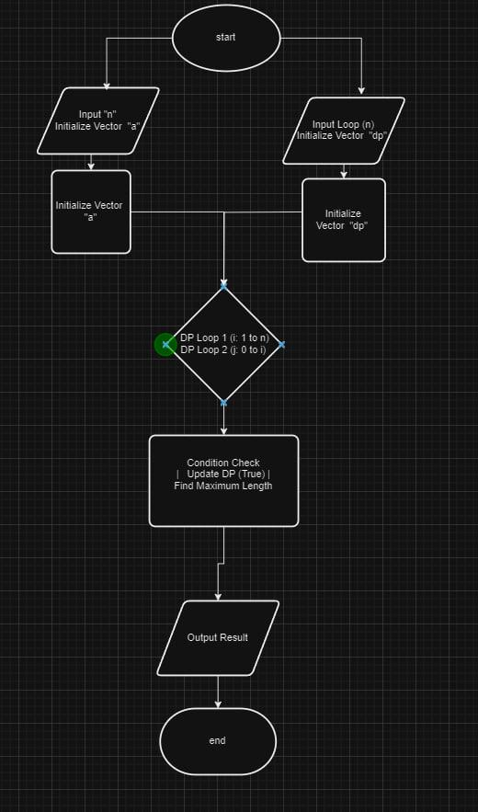  
*Figure 3. Semenov Oleksandr - Epic 2 Task 9 - Practice# programming: Self Practice Task*

**Час виконання 30 хв**  
**Flowchart** - Semenov Oleksandr - Epic 2 Task 8 - Practice# programming: Class Practice Task  
  
  
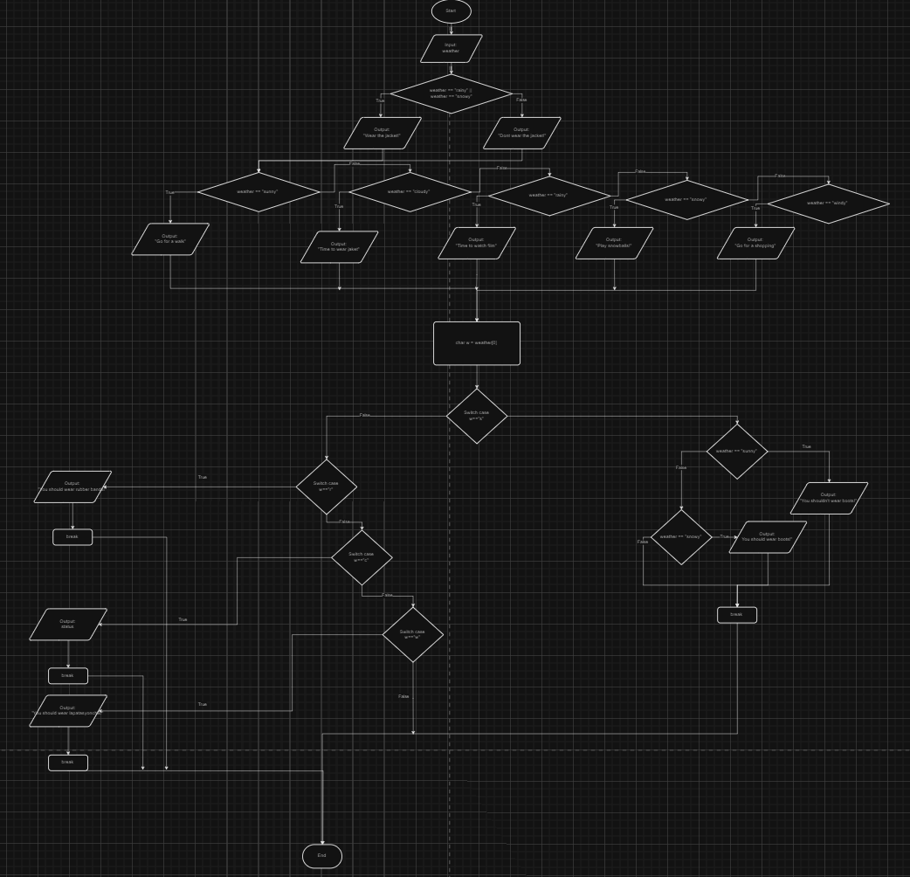

*Figure 4. Semenov Oleksandr - Epic 2 Task 8 - Practice# programming: Class Practice Task*

**Flowchart** - Semenov Oleksandr - Epic 2 Task 9 -Practice#programming: Self Practice Task  
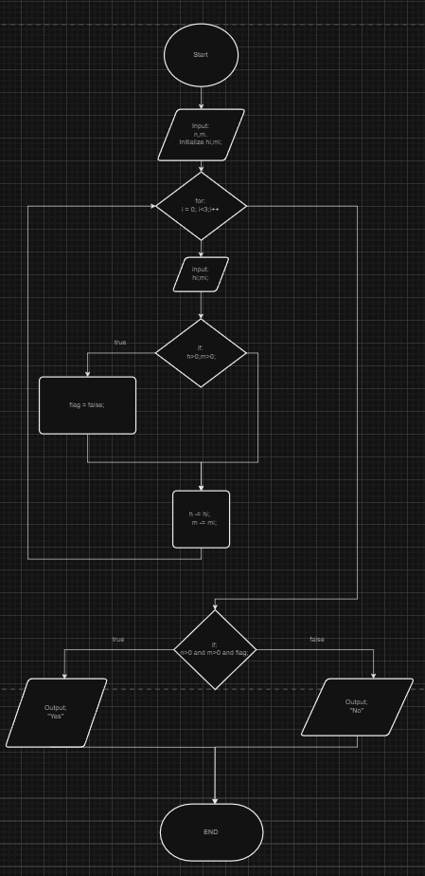

*Figure 5. Semenov Oleksandr - Epic 2 Task 9 -Practice#programming: Self Practice Task*

## **3. Конфігурація середовища до виконання завдань:**

## **Конфігурація середовища до виконання завдань:**

## 

*Figure 6. С++*

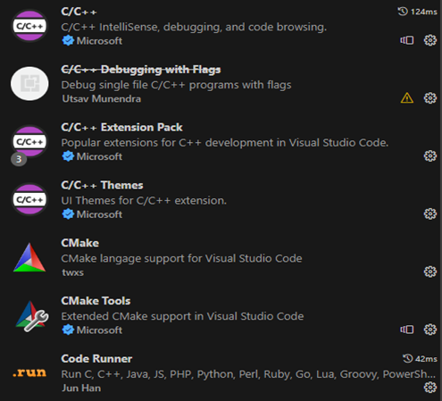

*Figure 7. Extensions*

## *Figure 8. Trekko*

*Figure 9.Algotester*

## **4. Код програм з посиланням на зовнішні ресурси:**

Завдання № Semenov Oleksandr - Epic 2 Task 4 - Lab# programming: VNS Lab 1 Task 2

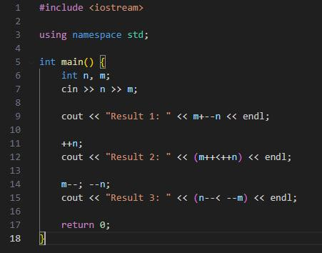

*Figure 10. Semenov Oleksandr - Epic 2 Task 4 - Lab# programming: VNS Lab 1 Task 2*

**Час виконання 40 хв**

Завдання № Semenov Oleksandr - Epic 2 Task 4 - Lab# programming: VNS Lab 1 Task 1

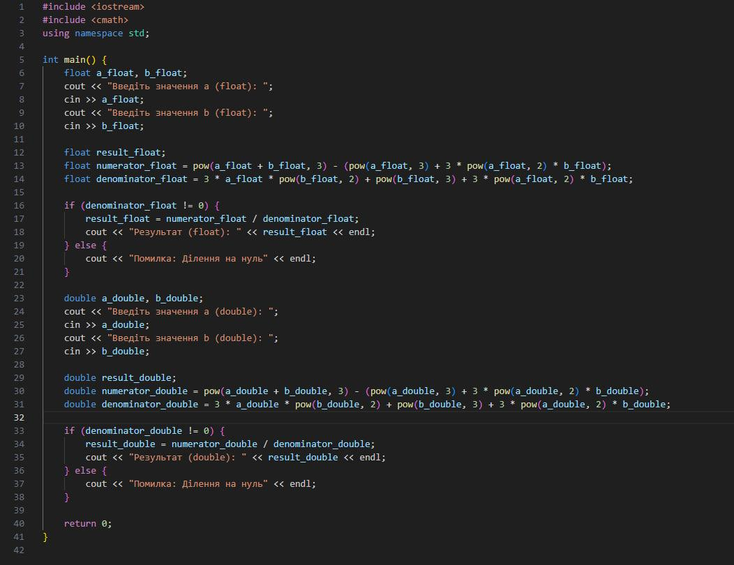

*Figure 11. Semenov Oleksandr - Epic 2 Task 4 - Lab# programming: VNS Lab 1 Task 1*

**Час виконання 2 год**

Завдання № Semenov Oleksandr - Epic 2 Task 6 - Lab# programming: Algotester Lab 1 Task 1

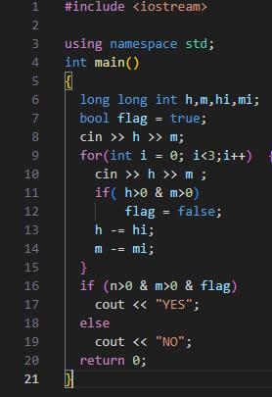

*Figure 12. Semenov Oleksandr - Epic 2 Task 6 - Lab# programming: Algotester Lab 1 Task 1*

Завдання № Semenov Oleksandr - Epic 2 Task 8 - Practice# programming: Class Practice Task

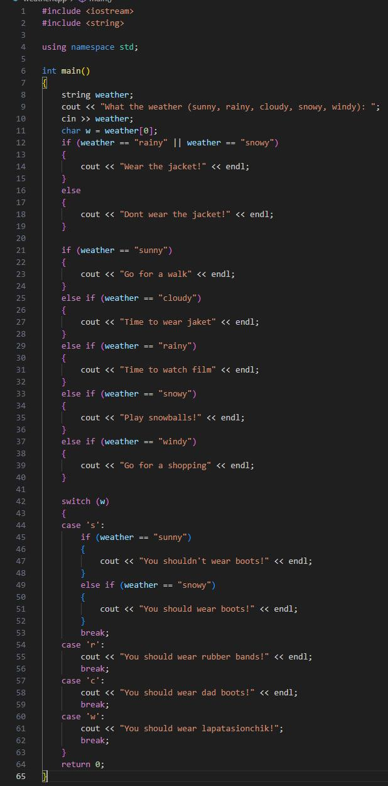

*Figure 13. Semenov Oleksandr - Epic 2 Task 8 - Practice# programming: Class Practice Task*

Завдання № Semenov Oleksandr - Epic 2 Task 9 - Practice# programming: Self Practice Task

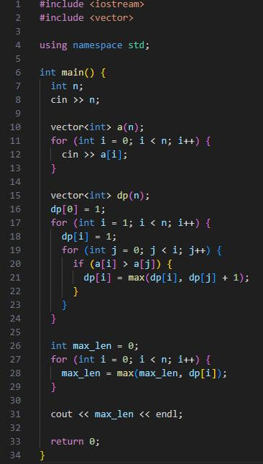

*Figure 14. Semenov Oleksandr - Epic 2 Task 9 - Practice# programming: Self Practice Task*

## **5. Результати виконання завдань, тестування та фактично витрачений час:**

Semenov Oleksandr - Epic 2 Task 4 - Lab# programming: VNS Lab 1 Task 1

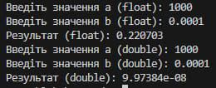

*Figure 15. Semenov Oleksandr - Epic 2 Task 4 - Lab# programming: VNS Lab 1 Task 1*

Ми помічаємо відмінність у результатах обчислень через різну точність чисел типу float і double.

Semenov Oleksandr - Epic 2 Task 4 - Lab# programming: VNS Lab 1 Task 2

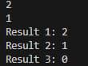

*Figure 16. Semenov Oleksandr - Epic 2 Task 4 - Lab# programming: VNS Lab 1 Task 2*

Виконання умов залежить від того, чи знаходиться оператор "++" або "--" перед або після змінної. Якщо "++" або "--" розміщені перед змінною, то спочатку виконується збільшення або зменшення змінної на одиницю, а після цього виконується умова. У випадку, коли "++" або "--" розміщені після змінної, спочатку виконується умова, а потім змінна збільшується або зменшується на одиницю.

Semenov Oleksandr - Epic 2 Task 6 - Lab# programming: Algotester Lab 1 Task 1

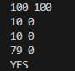

*Figure 17. Oleksandr - Epic 2 Task 6 - Lab# programming: Algotester Lab 1 Task 1*

Semenov Oleksandr - Epic 2 Task 8 - Practice# programming: Class Practice Task

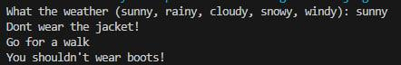

*Figure 18. Semenov Oleksandr - Epic 2 Task 8 - Practice# programming: Class Practice Task*

Semenov Oleksandr - Epic 2 Task 9 - Practice# programming: Self Practice Task

ЗАВДАННЯ ВИКОНУЄТЬСЯ ЧЕРЕЗ ДИНАМІЧНЕ ПРОГРАМУВАННЯ



*Figure 19. Semenov Oleksandr - Epic 2 Task 9 - Practice# programming: Self Practice Task*

**Час виконання усіх тестів 3 год**

# **Висновки:**

Я встановив та налаштував редактор VSCode та інструмент MSYS2, а також додав необхідні розширення. Я ознайомився з системами керування версіями Git та платформою GitHub, а також навчився користуватися іншими інструментами, такими як Trello, Algotester, FlowCharts і Draw.io. У мене є досвід створення репозиторіїв та гілок на GitHub, і я вмію використовувати команди Git, такі як git clone, git pull, git push в git commit. Також я встановив програми Tortoise Git і GitHub Desktop для зручності роботи з Git та GitHub. Крім того, я брав участь у змаганнях ACM ICPC, де пройшов до другого туру, і вирішував задачі на платформі Algotester.